【党旗飘飘】领悟全会精神 汲取奋进力——中国应急管理研究中心研究生党支部集中学习十九届六中全会精神时间：2021-11-15
为传达和领会十九届六中全会精神，全面把握大会核心要义，2021年11月12日上午10时，中国应急管理研究中心研究生党支部组织全体党员于中心一楼学术报告厅集中收看党的十九届六中全会新闻发布会直播。
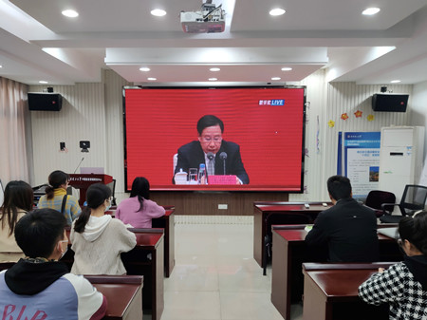
全会最重要的成果是审议通过了《中共中央关于党的百年奋斗重大成就和历史经验的决议》。党支部书记何子慧表示通过此次学习，大家深刻地了解了党的百年奋斗历程和取得的骄人成绩，也理解了我们党为什么能在百年变局和世纪疫情的严峻形势下，凝聚民心，创造奇迹，取得伟大成就，也指明了我们党和国家事业未来的发展方向，此次全会必将推进中华民族伟大复兴的历史进程。
支部成员王宇认为党的十九届六中全会新闻发布会的召开彰显了我们党不忘初心，牢记使命的一贯努力，全会通过的《决议》总结了党的百年奋斗重大成就和历史经验，作为研究生党员要不断从百年党史中汲取奋斗力量，持续鞭策、激励自己勇攀高峰，践行为中国人民谋幸福、为中华民族谋复兴的初心使命。
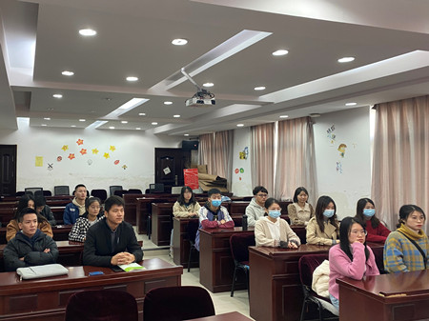
时代是出卷人，我们是答卷人，人民是阅卷人。通过此次集中学习，中国应急管理研究中心研究生党支部全体党员表示要把全会精神落实到实际工作、学习和生活中，坚定信心，努力开展科研工作，不断提升自我，为实现中华民族伟大复兴的中国梦不懈奋斗，在新时代新征程上展现新气象新作为！
（通讯员：贾双双 翁旭 责编：周聪聪）

